联图中外文图书拓展信息服务系统(XOPAC系统)使用说明
联图XOPAC（eXtend OPAC，图书书目强化数据服务系统）采用最先进的云计算和Web2.0技术，实现对图书馆现有OPAC（Online Public Access Catalogue，即联机公共目录检索系统）的智能扩展。通过在图书馆现有OPAC中动态显示图书封面、作者简介、内容简介、目录、随书光盘、网络书评（读者可添加）等信息。
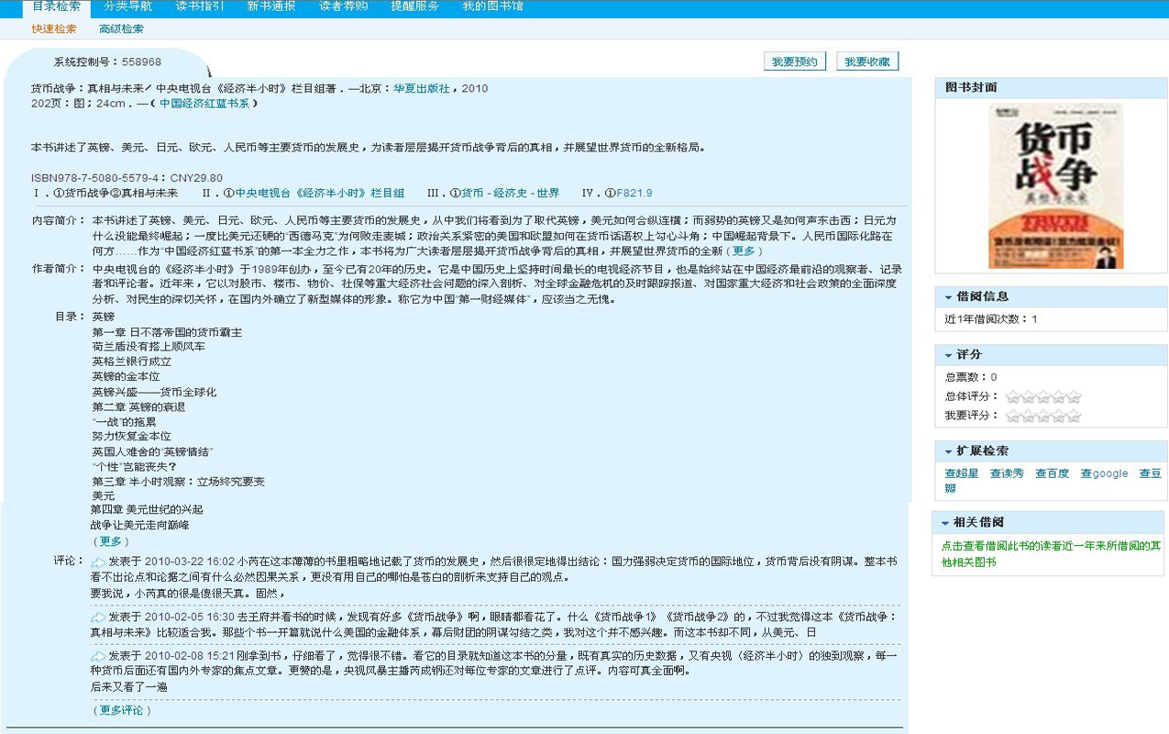
如在“书目查询”中，点击一本书的“详细信息”，就可以了解这个功能的内容。

点击 “内容简介”后面的“更多信息”链接，可以看到完整的图书内容介绍信息：
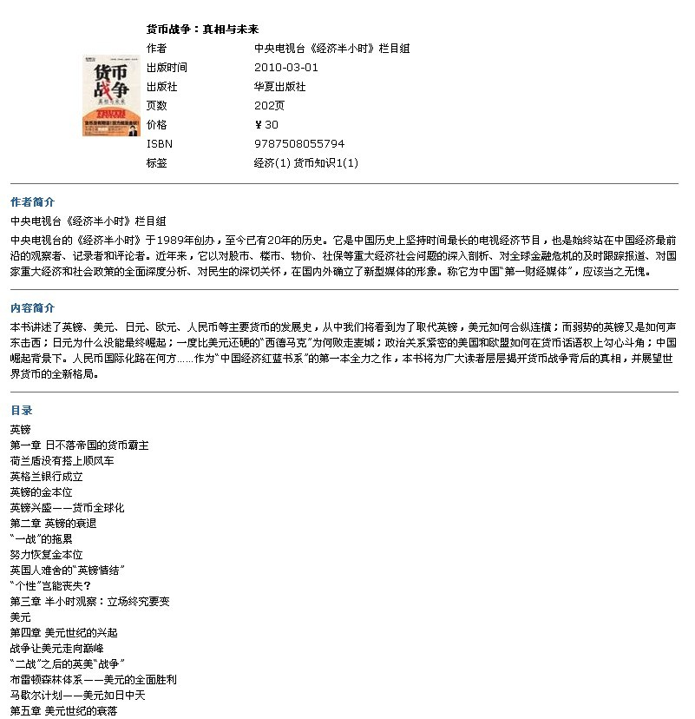

随书光盘：
- 如果某书有随书光盘，但光盘内容尚未上传，则在书目详细信息中会显示“请求随书光盘”链接，如下图所示：
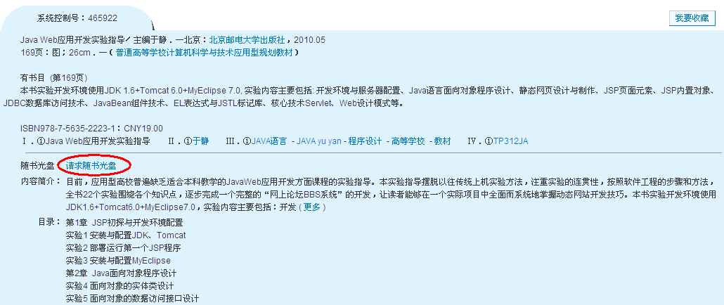

- 登陆链接。点击“请求随书光盘”链接进入登陆链接，如果新用户，则需要先注册。
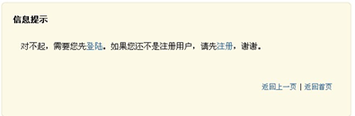

- 用户注册。通过常用邮箱进行用户注册。

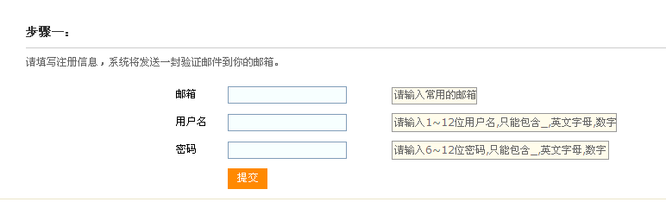
- 用户登录。输入注册邮箱和密码，如果密码忘记可以通过找回密码获取注册密码。
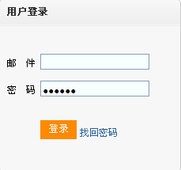

- 请求成功。读者成功随书光盘后，系统管理员会尽快将该光盘的内容上传，并通过用户登陆邮箱通知读者，方便读者下载。


- 某书有随书光盘，而且可以下载光盘内容，则出现“随书光盘下载”链接，如下图所示。点击“随书光盘下载”链接，进入光盘详细信息显示页面，在光盘详细信息中提供在线下载功能：
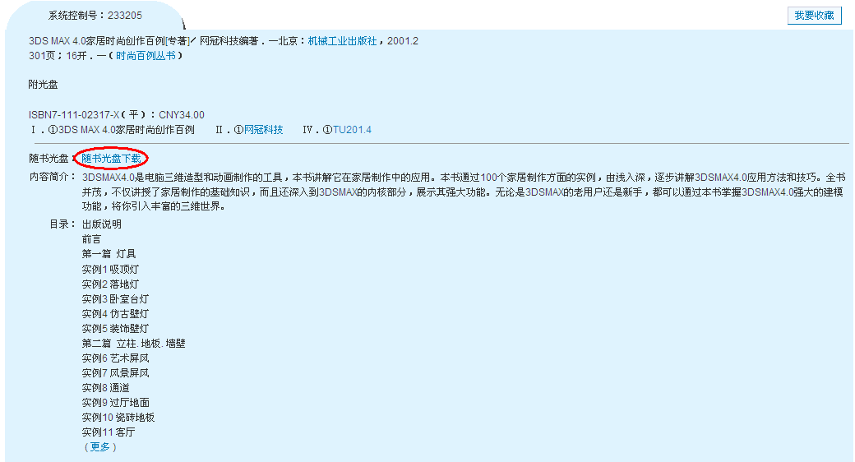
- 整盘下载。点击立即下载的链接可将您选定的光盘内容下载到本地，下载完后通过解压可在本地使用。
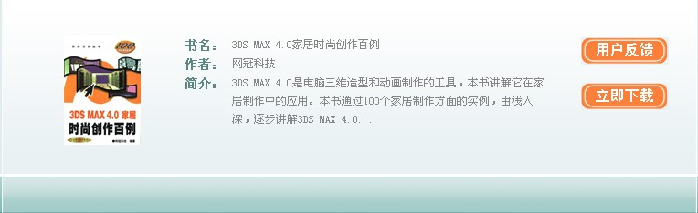

- 浏览光盘信息列表。在整盘下载链接的下方可以浏览到光盘详细的列表信息。
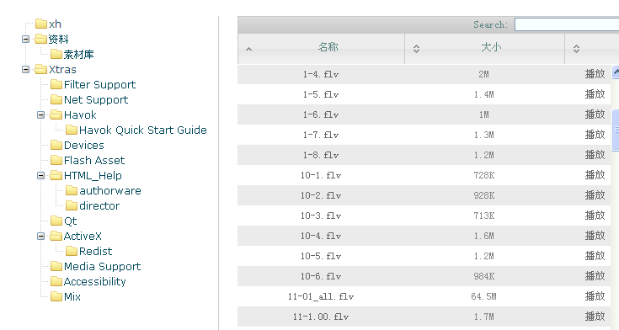
- 点击“用户反馈”
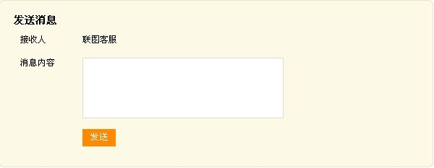
- 单文件下载。在光盘详细信息列表中点击任何一个光盘中的文件链接，就可以实现单个文件下载。

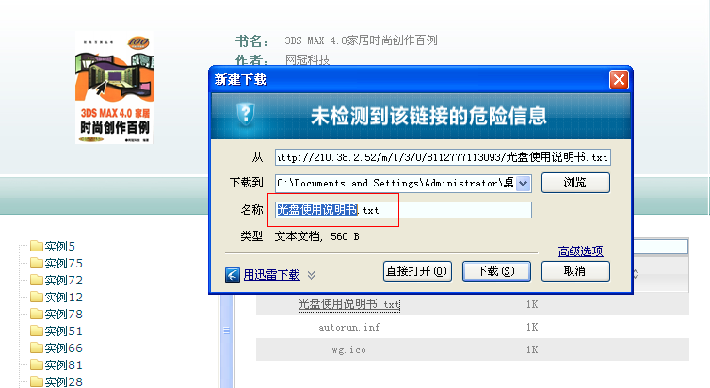

5.在线播放。点击光盘信息列表中单个文件的播放链接可以在线播放MP3、MP4等音视频文件。
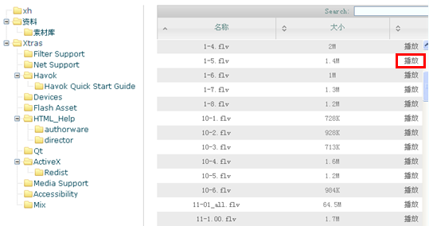

- 如果某书没有随书光盘，但在书目详细信息中会显示“请求随书光盘”链接，读者请求了随书光盘后，系统管理员会通过用户登陆邮箱通知读者。

网络书评：
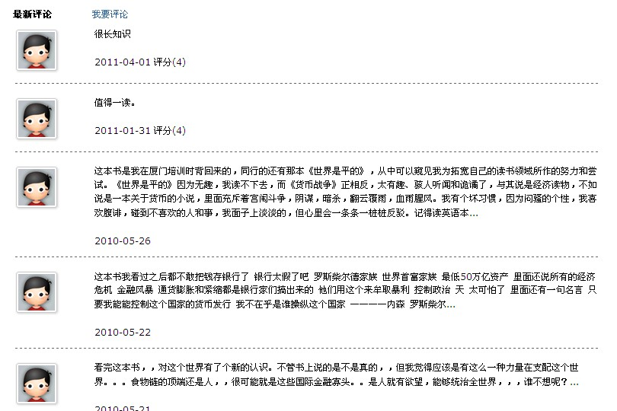

欢迎广大读者提出宝贵的建议和意见！

